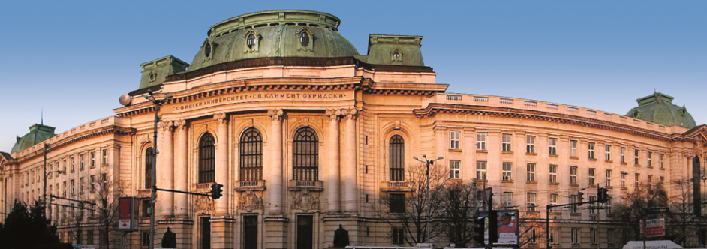

Катедра „Гражданскоправни науки“
на Юридическия факултет
на Софийския университет „Св. Климент Охридски“

организира

ЧЕСТВАНЕ
на 125-ата годишнина от рождението
на видния български юрист, дългогодишен преподавател в Софийския университет и в Женевския университет
професор Константин Кацаров

Честването се организира съвместно с Фондация „Константин и Зиновия Кацарови“ към Женевския университет.

В честването ще участват Негово Превъзходителство посланикът на Конфедерация Швейцария в България г-н Раймунд Фурер, Негово Превъзходителство посланикът на България в Конфедерация Швейцария г-н Ради Найденов, заместник ректорът на Софийския университет „Св. Климент Охридски“ доц. д-р Анета Антонова, деканът на Юридическия факултет на Софийския университет „Св. Климент Охридски“ проф. д-р Даниел Вълчев, председателят на Патентното ведомство на Република България проф. д-р Владя Борисова, членът на Управителния съвет на Фондация „Константин и Зиновия Кацарови“ д-р Ерик Евтимов и секретарят на фондацията д-р Камелия Шизу, чл. кор. проф. дфн. Александър Костов, чл. кор. проф. дюн. Иван Русчев, преподаватели от Юридическия факултет на университета, както и стипендианти на фондацията, колеги юристи и дипломати.

Ще бъде открита изложба с фотоси, свързани с живота и творчеството на професор Константин Кацаров.

Заповядайте на 6 ноември 2023 г. от 18 ч. в Конферентната зала на Ректората на Софийския университет „Св. Климент Охридски“, София, бул. Цар Освободител, № 15, Северно крило, ІІ етаж.

